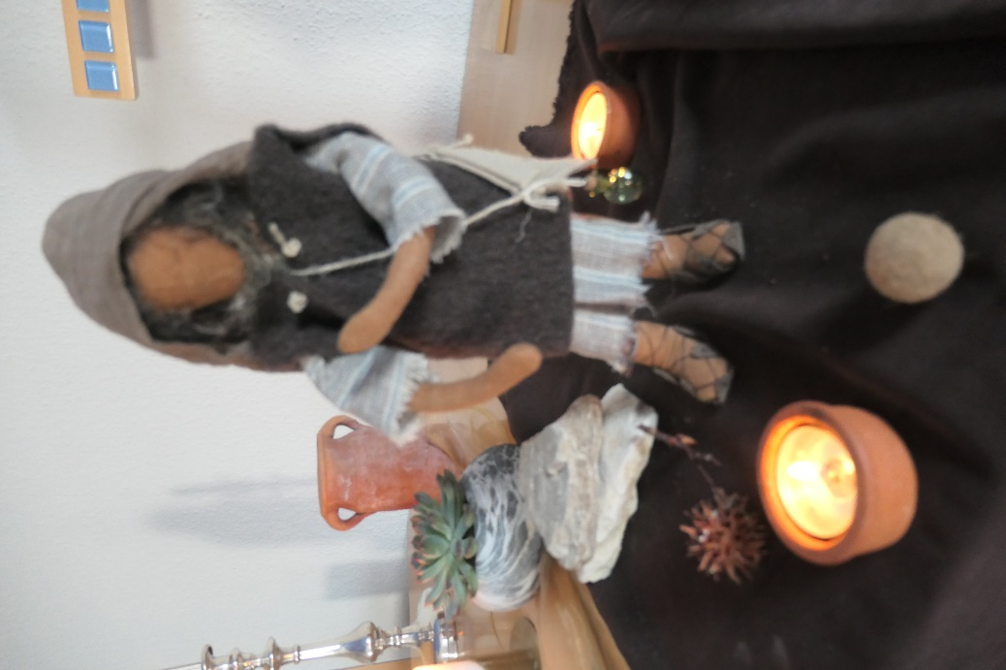
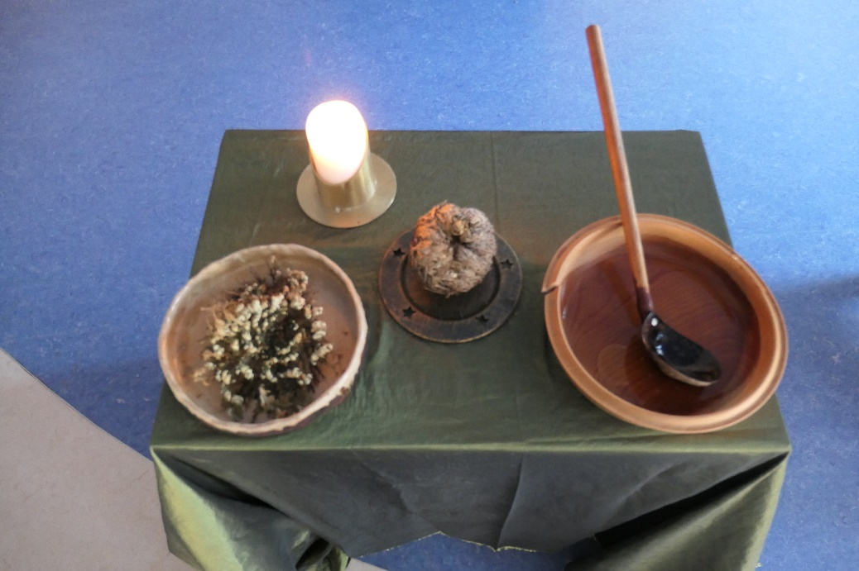Predigt Reihe Perlen des Glaubens 13. Febr 2022
Die Wüstenperle 1. Kön 19

Liebe Gemeinde,

Elia ist lebensmüde.
Er ist vollkommen am Ende.
All seine Leidenschaft ist verflogen.
Er kann nicht mehr.
Es ist weniger körperliche Erschöpfung,
als vielmehr ein inneres
Nicht- mehr- mögen und nicht- mehr -können.
Es ist ein Leiden an der Sinnlosigkeit seines Tuns
(Pfrin schöpft mit Löchriger Kelle Wasser)
Das Gefühl: „Es war alles vergebens.
Wozu streng ich mich eigentlich so an?“

Elia ist lebens-müde.
Wir könnten zu ihm sagen:
Hast du Depressionen?

Ein Gefühlszustand, den es zu allen Zeiten,
in allen Kulturen
im Leben aller Zeiten,
in der Literatur, in der Dichtung, in der Bibel gegeben hat:
Der Künstler Honore Daumier hat auf einem Bild,
dargestellt:
Wie da einer vor seinem Kamin sitzt, nein,
er hängt auf seinem Stuhl
ein missmutiger, grimmiger Zeitgenosse.

Schwärzeste Gedanken martern ihm das Hirn.
Die Trugbilder seiner depressiven Phantasien
tummeln sich im ganzen Zimmer:
So kleine Figuren um ihn rum, einer,
unter seinem Stuhl atmet grad giftige Dämpfe ein
Ein anderer hat sich bereits ertränkt,
Sein Spiegelbild hat sich ihm gegenüber erhängt,
und vom Kaminsims herab spielt sich in der akuten Phase
grade eben das Drama des Suizids ab:
Auf dem Bild wirkt der Moment vor dem Absprung
wie eingefroren
Die kleine Figur will sich grad herunterstürzen nein, nein, auf keine Fall! doch nicht !
und das geht immer so weiter wie in einem Alptraum, wo man die ganze Zeit das gleiche träumt
wie beim Grübeln, wenn man so Gedankenkarussels im Kopf hat….

Kennen wir solche Gedanken ?
Mancher von uns kennt Depressionen,
mancher ist deswegen längst in Behandlung
Wie gut wäre es,
wenn diese Krankheit besser bekannt wäre
und daß alle wüßten, wie sehr sie verbreitet ist
und wie man am besten damit umgehen lernt.

Egal wie wirs nennen, ob Depression, Schwermut,
oder einfach eine große Müdigkeit über das Leben..
Das ist ja eine riesige Bannbreite
und reicht von der gelegentlichen Erscheinung,
die von alleine wieder vergeht
bis hin zur psychischen Krankheit,
die sich einer jahrelang nicht eingestehen kann
bis er dann irgendwann die Hilfe von Medikamenten in Anspruch nimmt, die Hilfe einer Klinik,
einer heilsamen Therapie.

Da hat jetzt jeder von uns einen andern Zugang zu solchen Gefühlen. Aber ich denk:
So da zu liegen wie der kleine Elia hier,
das kennen wir alle mal.

Corona hat müd gemacht.
So sehen wir da heut am Altar ein Sinnbild für graue Tage,
an denen man nur schlechte Gedanken hat
und nichts Spaß macht und
man am liebsten allen Leuten
an den Kragen ginge....
oder eben : das Phänomen von Wüste:
Dass Corona manche dazu gebracht hat, dass es inzwischen richtig schwerfällt, unter Menschen zu gehen.

Da liegt also unser kleiner Elia ( Figur am Altar)
mit seiner Geschichte von der großen Erschöpfung.
Sein Kopfkissen: ein nackter Stein.
Eine Wüstenpflanze gibt wenig Schatten.
Er zieht sich sein Tuch um den Kopf
ich hör ihn seufzen.

Es steht ja da im Text:
„ Elia setzte sich unter den Ginsterstrauch
und wünschte sich den Tod.“

Elia war des Lebens, des Kämpfens müde.

Das kommt in der hebräischen Bibel erstaunlich oft vor.
Fällt Ihnen noch jemand ein, der in der Bibel
über Suizid nachdenkt?
JA, am bekanntesten ist sicher Judas.

Weniger bekannt ist der Selbstmord
des unberechenbaren König Saul,
und der Prophet Jeremia, der mit Saul gemeinsam hat,
dass beide
unter den riesigen Doppel-Erwartungen -
einerseits von Gott
und andererseits vom Volk
so leiden, dass sie davon ganz zerrissen werden!
Das kennen wir auch.
Die vielen Erwartungen, die wir erfüllen sollen,
zerreißen uns.
Jeden Tag andere Vorschriften.
Jeden Tag Kürzungen.
Jeremias Freudlosigkeit drückt die Bibel so aus:
„ Ich sitze nicht heiter im Kreis der Fröhlichen; nein,
von deiner Hand , Gott, gepackt,
sitze ich einsam;
denn du hast mich mit Groll gefüllt!“

Hier, bei dem kleinen Elia,
haben also alle unsere eigenen Wüstenerfahrungen
einen guten Platz.
All unser Groll.
Am Perlenarmband heißt eine Perle Wüstenperle,
weil solche Gefühle einfach in jedem Menschenleben vorkommen, heißt eine Perle nach der Wüste.
Das ist toll, denn
wie war es denn lange Zeit in den Kirchen?
Es war ganz schlecht, dass die Christliche Tradition das lange verdrängt hat als dürfte das nicht sein.

Die jüdische Tradition ist da freier:
Die hebräische Bibel spricht eigentlich recht offen von solcher Lebensmüdigkeit.
Sie gibt zu, dass das Leben nicht immer
Gnade und Vergnügen ist.
Bei allem Gottvertrauen verschweigt das Alte Testament doch nicht , dass es auch Wehklagen
und Verzweiflung gibt.

Aber einen selbstgestalteten Suizid kennt die Bibel nicht:
Es gehört nicht zu der Art eines Propheten, seinem Leben selbsttätig ein Ende zu bereiten.
Der israelitische Mensch war nämlich
in doppelter Weise gebunden:
Einmal an die Gemeinschaft, der er angehört
und dann an die Verantwortung gegenüber Gott.
So ist Selbstmord in Israel nur
ein ganz selten begangener, letzter Weg.

Die Menschen fühlten sich in Gott aufgehoben:
Der Verzweifelte flieht nicht das Leben, solange er
Zuflucht bei Gott finden kann.

Viele, viele der Psalmgebete zeigen das,
wenn der Beter seine Verzweiflung beschreibt
aber zuletzt seine Rettung und Zuflucht bei Gott findet.

So ist es ja auch für Elia.
Elia bleibt am Leben.
Er denkt nur daran,
Er tut es nicht.
Er bringt sich nicht um.

Er leidet nur.
Das sehr.
Er kann wirklich nicht mehr.
Er weint, stell ich mir vor.
Elia liebt sein Volk
Und in dem Maße, wie wir lieben,
können wir auch leiden.

Und wer leidet, der darf auch weinen.
Das tut gut, das hilft.

Elia war, denke ich, ein extremer Mensch.
Ein Eiferer.
Kein Mittelmaß-Mensch.
Ein Leidenschaftlicher.
Einer, der bis zum letzten gehen konnte.
Einer, der sich total für eine Sache
oder für einen Menschen
aufopfern kann.
Der seine Kräfte dadurch manchmal überschätzt.

Jemand wie ein Elia muß wohl schmerzlich lernen,
dass große Erschöpfung und so ein Überdruss
genauso zum Leben gehört
wie die geballte Lebensenergie und Lust
an guten Tagen.

Und so lernen wir das mit ihm.
Und lernen, all unsere Gefühle,
die wir manchmal so ähnlich haben,
zu bergen
in unserm Vertrauen zu Gott.
Lasst uns das Perlengebet zusammen beten und singen.
Sie finden es auf dem Zettel.
Komm, Elia, wir beten zusammen.
( Die Figur wird aufgerichtet)
Danke, was wir von dir lernen durften.
setz dich zu uns.
Bete mit uns,
du Meister des Glaubens.

